Parcours grammatical B

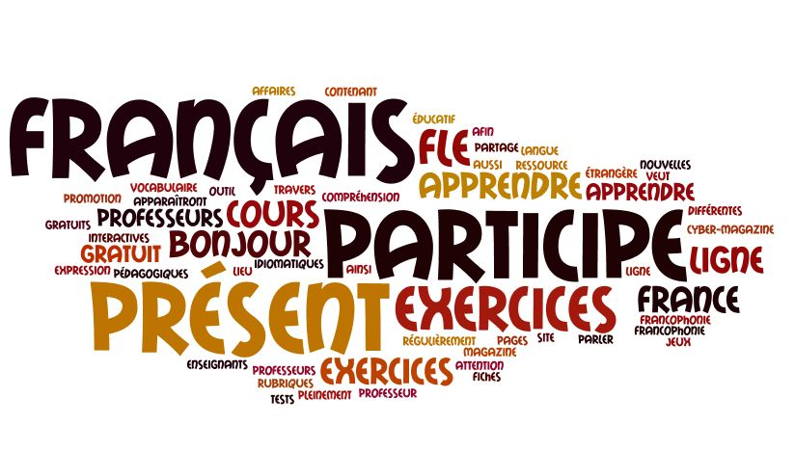

Vous pensez tout savoir du français ?

N’oubliez pas que le français est la langue des exceptions et des irrégularités…

Azurlingua a donc conçu un parcours dédié à ceux qui n’aiment pas suivre les sentiers battus

Le « Pêle-mêle »

Tout d’abord, qu’est-ce qu’un …« Pêle-mêle » ?

*Déf.* : Nom masculin invariable

Mélange hétéroclite de choses, mots ou notions diverses.

Synonyme : Pot-pourri

Vous l’avez compris ; pour ce parcours,

laissez-vous guider par votre intuition et faites parler votre curiosité…

Suivez chaque lien (dans l’ordre ou le désordre) vers de nombreuses leçons et exercices

3, 2, 1… Partez !!!

L’expression du temps…

Vous l’avez apprise il y a longtemps ou depuis peu ?

<http://www.bonjourdefrance.com/grammaire-ressources/expression-temps.html>

Les préfixes et les suffixes ?…

« Im-possible n’est pas français »

<http://www.bonjourdefrance.com/grammaire-ressources/prefixes-suffixes.html>

Les prépositions…

Elles sont utiles pour tout dire à tout le monde

<http://www.bonjourdefrance.com/grammaire-ressources/les-prepositions.html>

Les pronoms ?... Je  les  adore !! Et toi ? Tu les utilises ?

<http://www.bonjourdefrance.com/grammaire-ressources/les-pronoms.html>

Le conditionnel… On aimerait vraiment qu’il devienne réalité! Et toi que souhaiterais-tu ?

<http://www.bonjourdefrance.com/grammaire-ressources/conditionnel.html>

Les adverbes ? On ne peut vraiment rien faire correctement sans eux !

<http://www.bonjourdefrance.com/grammaire-ressources/les-adverbes.html>

Dites « Non !»… et dites-le avec la négation !

<http://www.bonjourdefrance.com/grammaire-ressources/negation.html>

Les présentatifs ?? A quoi servent-ils?

C’est un mystère pour vous ? Cliquez ici … et voilà!

<http://www.bonjourdefrance.com/grammaire-ressources/presentatifs.html>

Quel est le secret pour progresser ? Poser des questions!!

http://www.bonjourdefrance.com/grammaire-ressources/interrogation.html

Enfin, pensez à l’avenir !! Conjuguez la vie au futur !!

http://www.bonjourdefrance.com/grammaire-ressources/futur.html

Vous avez aimé ce parcours « pêle-mêle » ?

Nous espérons que vous avez découvert, ou redécouvert le français au fil de ces leçons …

Alors, à bientôt avec Azurlingua